Escapade sucrée à Bruxelles
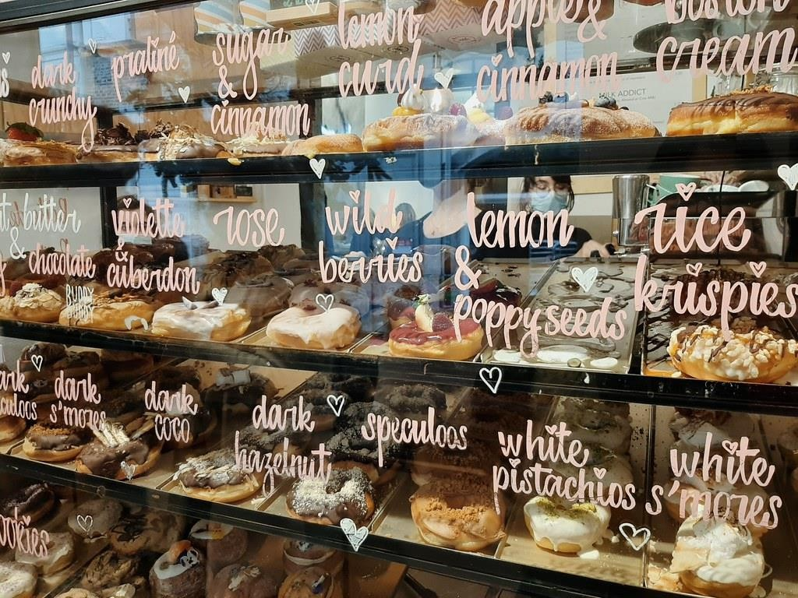

Bruxelles, ville emblématique du chocolat et des gaufres est connue pour ses délices
culinaires. Au cœur de cette métropole se niche deux petits coins de paradis sucrés baptisés "Coco Donuts". L’un situé à la Chaussée de Charleroi 168 Saint-Gilles, 1060 et l’autre au 30 rue Joseph Stevens, Coco donuts vous propose un florilège de donuts aux garnitures plus
gourmandes les unes que les autres. Ainsi, une trentaine de donuts aux saveurs diverses vous sont proposés.

Que vous préfériez les donuts fourrés ou non, Coco Donuts offre une palette de choix alléchants, incluant même quelques versions salées.
Laissez-vous séduire par le parfum délicat d'un donut glacé à la violette, rehaussé de lavande et de cuberdon, ou succombez au "Chocolate Bomb", un donut généreusement fourré à la
crème et enrobé de chocolat.
Du côté des tarifs, Coco Donuts propose une expérience gourmande sans exploser le budget, avec des donuts démarrant à partir de 2,75 euros. Il y a également différentes box de donuts ou chaque donut revient à environ 3 euros.

Ce qui rend ces délices encore plus spéciaux, c'est leur fabrication locale, privilégiant des ingrédients de qualité pour une expérience authentique.
Si vous préférez déguster ces petits plaisirs sucrés sur place, Coco Donuts vous accueille dans un cadre charmant et chaleureux, propice à une pause douceur.

Le petit plus de cet endroit est leur service de livraison pratique et la possibilité de récupérer des "too good to go" à prix réduit, une initiative à la fois économique et écologique.

Que vous soyez de passage à Bruxelles ou que vous soyez un habitant cherchant une
expérience sucrée de qualité, ne manquez pas l'occasion de goûter à cette délicieuse aventure proposée par "Coco Donuts".

Coline Blancke

